Alejandro López Herrador

Exercici 1.
Atès l'esquema de xarxa següent:

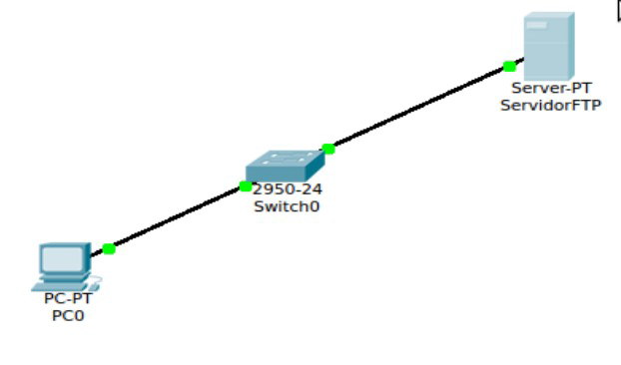
Construïu aquesta xarxa a Packet Tracer perquè el servidor inclogui un servei de transferència de fitxers (FTP).

Característiques:
- El PC tindrà la IP 192.168.1.10
- El servidor FTP
  - Tindrà un usuari anomenat “alumne” amb el password “12345678” amb tots els privilegis sobre els arxius
  - La IP 192.168.1.3

IP del cliente
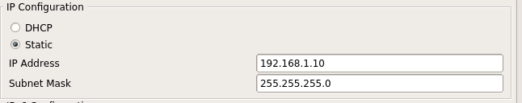

IP del servidor FTP
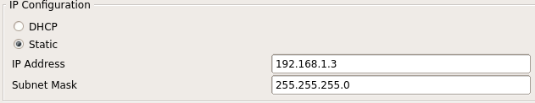

Usuario añadido al servidor FTP
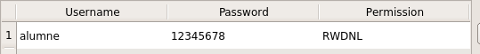

Comprovació:
- Fent ping des del PC al servidor (192.168.1.3) hauria de respondre:
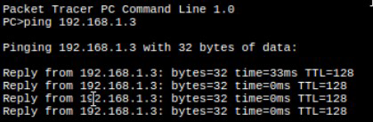
- Per provar si funciona el servidor FTP haureu d'utilitzar la comanda ftp (“ftp IP_DEL_SERVIDOR”) i validar-vos al servidor FTP amb l'usuari i contrasenya que heu configurat anteriorment

Nos hemos conectado con el usuario alumne y contraseña 12345678

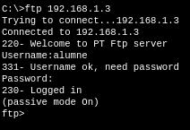
- Llavors podreu utilitzar la comanda “dir” per obtenir el llistat de tots els arxius que hi ha en el servidor, tal i com es mostra a continuació:

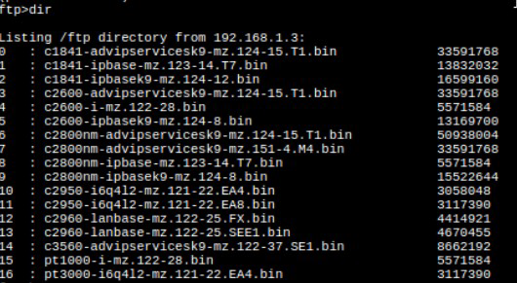
- Per sortir del ftp heu d'escriure al comada quit

Exercici 2

Modifiqueu l'esquema següent de forma que sigui com la següent imatge:
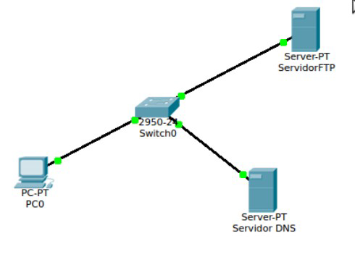
Característiques:
- El servidor DNS:
  - IP 192.168.1.2
IP del servidor DNS
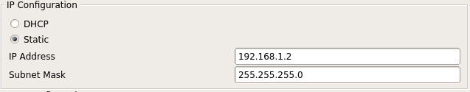

  - Modifiqueu el servidor DNS perquè, des del PC, si fem “ftp servidorFTP”, accedim automàticament al servidor FTP.

Configuración servidor DNS
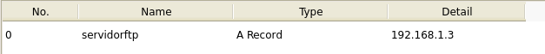

Demostreu (executant comandes) que el que heu construït funciona correctament.

Nos hemos conectado utilizando el servidor DNS

